В настоящее время хирургические заболевания, развивающиеся на фоне сахарного диабета остаются одним из наиболее актуальных вопросов современной хирургии. По данным международного комитета ВОЗ, количество
больных сахарным диабетом составляет более 3 % населения земного шара, а в возрастной группе старше 50 лет – 7-9 % [7]. В. И. Стручков и соавторы отмечают, что число гнойно-воспалительных осложнений и летальность от них у больных сахарным диабетом более чем в 3 раза превышает таковые у лиц, не страдающих этим заболеванием [15]. Сроки лечения у таких больных увеличиваются в 2 раза и более.
Инсулин – гормон оказывающий на все виды обмена анаболическое действие, поэтому нарушение синтеза или рецепции инсулина существенно сказывается на всех морфологических, физиологических и биохимических процессах в организме больного сахарным диабетом. Одним из поздних осложнений является диабетическая нейропатия, по причине которой происходит нарушение трофики, что приводит к запущенным случаям гнойно-некротических заболеваний, помимо этого, из-за полного отсутствия чувствительности, микротравмы не всегда обнаруживаются больными [7]. В комплексе патологических изменений при диабетической гангрене первичным является системное поражение микроциркуляторных путей артериовенозного бассейна, вероятно, по типу диабетической микроангиопатии [6]. При сахарном диабете наблюдаются существенные изменения иммунитета, так снижение титра антител у этой категории больных свидетельствует о существенной недостаточности В-клеточного звена иммунитета. При выраженной гипергликемии хемотаксис и фагоцитарная функция лейкоцитов угнетены, не поглощаются микробные тела, погибшие клетки и ткани. Сахарный диабет также приводит к нарушению репаративных процессов, что является следствием того что инсулин нужен для осуществления анаэробного гликолиза, необходимого для пролиферации эндотелия капиляров и фибробластов. Лактат, также образующийся при анаэробном гликолизе, участвует в гидроксилировании пролина, необходимого для синтеза тропоколлагена [5]. При сахарном диабете отмечаются серьезные нарушения белкового обмена. Для синтеза глюкозы начинают использоваться аминокислоты, что приводит к распаду собственных белков тканей. Отрицательный азотистый баланс обуславливает нарушение репаративных процессов.
Начавшийся гнойный процесс также оказывает существенное влияние на состояние обмена веществ у больных сахарным диабетом. Известно, что 1 мл гноя инактивирует 10-15 ЕД эндогенного или экзогенно вводимого инсулина [5]. Гипертермия, возникающая при гнойно-септическом процессе, еще больше усугубляет расстройства обмена веществ. Таким образом, сочетание сахарного диабета и хирургической инфекции образует порочный круг, при котором инфекция отрицательно влияет на обменные процессы, повышая инсулиновую недостаточность, усиливая ацидоз.
Несомненно, что особенности течения и клинического проявления хирургической инфекции у больных сахарным диабетом зависит не только от нарушений иммунной системы, гистоморфологических изменений и нарушений репаративного процесса, но и рядом свойств микроорганизмов вызывающих патологический процесс, которые у больных сахарным диабетом имеют cвои особенности, что было отмечено в работах многих авторов [ 1-4, 8, 11-14].
Материал и методы.
На базе отделения гнойной хирургии городской клинической больницы N 3
нами были детально проанализированны результаты лечения 177 больных сахарным диабетом с гнойно – воспалительными заболеваниями; женщин – 65.5 %, мужчин – 34.5 %. Средняя продолжительность пребывания больных в стационаре составила 30 койко-дней. Средний возраст больных составил 64+1.4 года.
При поступлении сахарным диабетом легкой степени (классификация ВОЗ) страдали 17.5 % больных, средней степени – 67.8 % , тяжелой степени тяжести – 9.9 %. У больных имелись сопутствующие заболевания ( атеросклероз, ИБС, хронический бронхит, ожирение). Всем пациентам проводилось бактериологическое исследование очагов гнойно-некротических процессов и определение чувствительности микрофлоры к антибиотикам.
Результаты и обсуждение.
Выделенные при бактериологическом исследовании возбудители хирургической инфекции характеризовались достаточным разнообразием (табл.1). основным представителем микрофлоры гнойного процесса были стафилококки, основная масса которых представлена коагулазопозитивными, на коагулазонегативные приходиться всего 1.1 %, что существенно отличается от результатов работ некоторых авторов [4,12,14]. Несколько реже встречались энтеробактерии, наиболее редко встречались стрептококки и синегнойная палочка, также имел место единичный случай когда из раны высевались дрожжеподобные грибы. Общее соотношение грамположительной и грамотрицательной микрофлоры представленно на рис.1.

Табл.1. Видовой состав возбудителей (монокультуры) хирургической инфекции высеваемых из ран у больных сахарным диабетом.

Вид микроорганизма абсолютные числа %

Staphyllococcus aureus 97 57.7

Staphyllococcus epidermidis 2 1.2

Streptococcus pyogenes 7 4.2

Streptococcus faecalis 1 0.6

Enterococcus sp. 4 2.4

Acinetobacter calcoaceticus 2 1.2

Proteus vulgaris 13 7.8

Proteus mirabilis 5 3.0

Proteus rettgeri 2 1.2

Klebsiella oxytoca 8 4.8

Klebsiella pneumoniae 2 1.2
Enterobacter sp. 3 1.8

Citrobacter sp. 8 4.7

E. coli 8 4.7

Pseudomonas aeroginosa 5 2.9

Дрожжеподобные грибы 1 0.6

Рис.1.
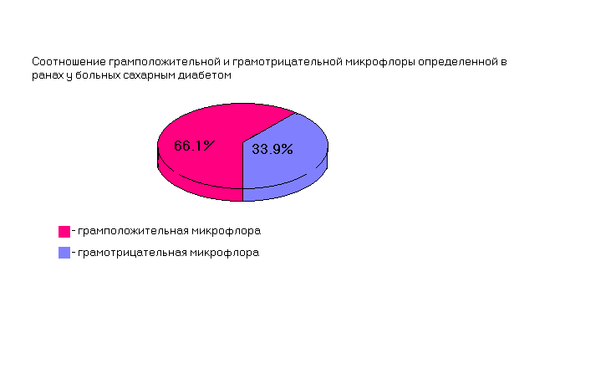
Грамположительная микрофлора была в основном представленна золотистым стафилококком, а также гноеродным стрептококком (табл.2.). основными представителями грамотрицательной микрофлоры были бактерии рода Протей, в меньшем количестве встречались клебсиеллы, цитробактер и кишечная палочка (табл.3.).
Табл.2. Соотношение (в %) грамположительных микроорганизмов.

Микроорганизм | %
Staphylococcus aureus | 87.4
Staphylococcus epidermidis | 1.8
Streptococcus pyogenes | 6.3
Streptococcus faecalis | 0.9
Enterococcus sp. | 3.6

Табл.3. Соотношение (в %) грамотрицательных микроорганизмов.

Микроорганизм | %
Proteus spp. | 35.2
Klebsiella spp. | 17.6
Enterobacter sp. | 5.3
Citrobacter sp. | 14
E. coli | 14
Pseudomonas aeroginosa | 8.9

При изучении микробного состава ран наличие микробных ассоциаций выявленно в 8 случаях (табл4, 5). Наиболее часто компоненты микробных ассоциаций были представленны стафиллококком с грамотрицательными микроорганизмами (75 %), а также с грамположительными микроорганизмами (12.5 %). Ассоциации только с участием только грамотрицательных микроорганизмов выявленны в 12.5 %.

Табл.4. Количество микроорганизмов определяемых в ассоциациях.

Вид микроорганизма | количесво | %
Staphyllococcus aureus | 7 | 36.7
Pseudomonas aeroginosa | 3 | 15.7
Citrobacter sp. | 2 | 10.6
Proteus vulgaris | 1 | 5.3
E. coli | 1 | 5.3
Klebsiella oxytoca | 3 | 15.7
Acinetobacter calcoacet. | 1 | 5.3
Enterococcus faecalis | 1 | 5.3

Наибольшая часть микробных ассоциаций локализовалась на стопе (87.5 %) – в ассоциации определялись грамположительные и грамотрицательные микроорганизмы, помимо этого на промежности (12.5 %) – были представленны только грамотрицательной микрофлорой.
Табл.5. Частота встречаемости выявленных ассоциаций микроорганизмов в зависимости от нозологической формы гнойного процесса.

Ассоциации | Флегмона | Трофическая язва | Парапроктит | Гангрена
St. aureus + грамотрицательный микроорганизм | 50.0 | 12.5 | 12.5
St. aureus + грамположительный микроорганизм | 12.5
Грамотрицательный + грамотрицателный микроорганизм |  |  |  | 12.5

При повторном бактериологическом исследовании, которое проводилось у 48 больных, было обнаружено 13 случаев изменения микробного состава ран (табл.6.). Наиболее частым возбудителем внутрибольничной инфекции является Pseudomonas aeroginosa, реже встречается стафилококк. Наиболее часто присоединение внутрибольничной инфекции наблюдалось при гнойно-некротических процессах на стопе (84.6%), меньше на бедре (15.4%). Следует отметить, что присоединение внутрибольничной инфекции увеличивает время пребывания больных в стационаре в 2 раза ( 62 койко-дня).
Табл.6. Штаммы микроорганизмов, выявленные при повторном посеве из ран, являющиеся возбудителями внутрибольничной инфекции.

Вид микроорганизма | количество | %
Pseudomonas aeroginosa | 7 | 43.7
Staphylococcus aureus | 3 | 18.7
Klebsiella pneumoniae | 2 | 12.4
Proteus vulgaris | 1 | 6.3
Enterococcus sp. | 1 | 6.3
Acinetobacter calcoacet. | 1 | 6.3
Citrobacter sp. | 1 | 6.3

В процессе изучении соотношения микрофлоры при различной степени тяжести сахарного диабета, нами было обнаружено, что доля грамотрицательной микрофлоры прямо зависит от степени тяжести сахарного диабета (рис.2.), так доля условно-патогенной микрофлоры у пациентов страдающих сахарным диабетом тяжелой степени тяжести на 14.3 % выше чем в группе с легкой степенью заболевания.
Рис.2.
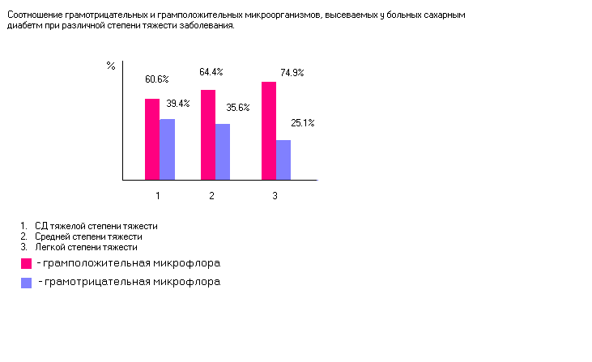 У больных встречались 7 основных форм гнойно-некротического процесса: гангрена, флегмона, панариций, абсцесс, трофическая язва, гнойная рана, парапроктит (рис.3.). При таких нозологических формах как флегмона, панариций, абсцесс, трофическая язва из патологического очага высевается, в основном, грамположительная микрофлора, в то время как при гангрене, гнойной ране и парапроктите явно преобладают грамотрицательные микроорганизмы.
Сахарный диабет I типа был отмечен в 12 случаях ( 6.8 % ). Тяжесть заболевания при поступлении у 9 человек ( 75 % ) соответствовала тяжелой степени тяжести, у 3 ( 25 % ) – средней степени тяжести, случаев сахарного диабета легкой степени тяжести не было. Видовой состав возбудителей
Рис.3.
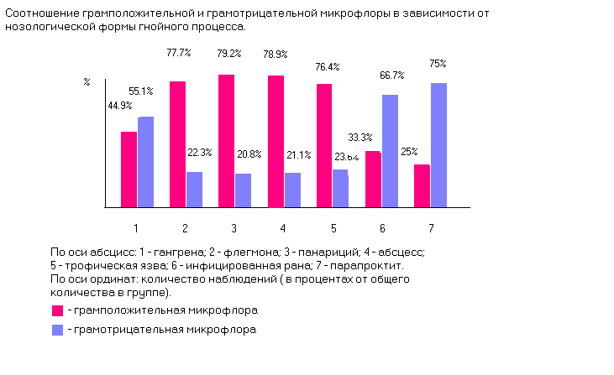хирургической инфекции у больных I типом сахарного диабета оказался следующим:
Табл.7. Микрофлора высеваемая при I типе сахарного диабета.
Вид микроорганизма | %
Staphylococcus aureus | 66.7
Streptococcus pyogenes | 8.3
E. coli | 8.3
Enterobacter sp. | 16.7

Сахарный диабет II типа был у 137 больных ( 72.4 % ). Тяжесть заболевания при поступлении у 20 пациентов ( 14.6 % ) соответствовала тяжелой степени тяжести, у 102 человек ( 74.6 % ) – средняя степень, у 15 ( 10.8 % ) – легкая степень тяжести. Возбудителями гнойно-некротического процесса при этом типе сахарного диабета являются следующие виды микроорганизмов:
Табл.8. Микрофлора высеваемая при II типе сахарного диабета.
Вид микроорганизма | %
Staphylococcus aureus | 59.2
Staphylococcus epidermidis | 1.5
Streptococcus pyogenes | 3.6
Streptococcus faecalis | 0.7
Enterococcus sp. | 0.7
Acinetobacter calcoaceticus | 1.5
Proteus vulgaris | 8.1
Proteus mirabilis | 3.6
Proteus rettgeri | 1.5
Klebsiella oxytoca | 5.8
Klebsiella pneumoniae | 1.5
Citrobacter sp. | 5.8
E. coli | 3.6
Pseudomonas aeroginosa | 2.9

Из сопутствующих заболеваний (табл.9,10.) наиболее часто встречались гипертоническая болезнь (50.3 %), ИБС (41.2 %), атеросклероз (7.3 %), хроническая почечная недостаточность (5.6 %), хронический бронхит (7.3 %), ожирение (5.1 %). Анализ таблиц показывает что высеваемые из раны микроорганизмы могут отличаться в зависимости от различных сопутствующих заболеваний.
Табл.9. Микробный спектр патологического очага при различных сопутствующих заболеваний.

Сопутствующая патология | 1 | 2 | 3 | 4 | 5 | 6 | 7 | 8
Гипертоническая болезнь | 56.0 | 5.4 | 12.9 | 5.4 | 4.3 | 6.3 | 4.3 | 5.4
ИБС | 51.9 | 5.3 | 14.8 | 6.7 | 6.7 | 5.3 | 6.7 | 2.6
Атеросклероз | 53.6 |  | 14.1 | 6.4 |  | 6.4 | 6.4 | 14.1
Хронический бронхит | 46.2 | 7.7 | 30.7 |  |  | 15.4
Ожирение | 66.7 | 11.1 | 11.1 |  | 11.1

Цифрами обозаначены: 1 – Staphyllococcus aureus, 2 – Streptococcus aureus, 3 – Proteus vulgaris, 4 – Klebsiella oxytoca, 5 – E. coli, 6 – Enterobacter sp., 7 – Citrobacter sp. 8 – Pseudomonas aeroginosa.

Табл.10. Соотношение (в %) грамположительных и грамотрицательных микроорганизмов при различной сопутствующей патологии.

Сопутствующая патология | Грам+ микроорганизмы | Грам- микроорганизмы
Гипертоническая болезнь | 61.4 | 38.6
ИБС | 57.2 | 42.8
Атеросклероз | 53.6 | 46.4
Хронический бронхит | 53.9 | 46.1
Ожирение | 77.8 | 22.2

Изучение чувствительности микрофлоры к антибиотикам (табл.11, рис.4.) показывает, что наибольшей антибиотикорезистентностью обладают бактерии рода Протей, Klebsiella ooxytoca и Синегнойная палочка; наиболее чувствительны к антибиотикам были стафилококки и стрептококки.
Табл.11. Результаты определения чувствительности микрофлоры к антибиотикам.

 | 1 | 2 | 3 | 4 | 5 | 6 | 7 | 8
Пенициллин |  | 50.0
Оксациллин | 16.0 | 25.0
Ампициллин |  |  |  |  |  | 33.3
Карбенициллин |  | 12.5 | 28.6 | 42.9 | 50.0 | 44.4 | 10.0
Цефалексин | 6.6 |  |  |  |  | 33.3 | 10.0
Цефамизин | 90.0 | 75.0
Клафоран | 96.6 | 87.5 | 85.7 | 71.4 | 100.0 | 77.7 | 90.0 | 20.0
Канамицин |  |  | 14.3 | 57.1 | 50.0 |  | 20.0
Гентамицин | 86.6 |  | 61.9 | 57.1 | 50.0 | 77.7 | 40.0 | 80.0
Доксициклин | 66.6 | 62.5
Эритромицин | 76.6
Олеандомицин | 10.0
Левомицетин |  | 12.5 | 23.8 | 42.9 | 50.0 | 44.4 | 30.0
Полимиксин |  |  |  | 71.4 | 50.0 | 88.8 | 100.0 | 100.0

Цифрами обозначены: 1 – Staphylococcus aureus, 2 – Streptococcus spp., 3 – Proteus spp., 4 – Citrobacter sp., 5 - Enterobacter sp., 6 – E. coli, 7 – Klebsiella oxytoca, 8 – Pseudomonas aeroginosa.

Схемa.1. Графическое отображение чувствительности микрофлоры (более 50%) к антибиотикам.

 | Staph.  Aureus | Str. spp. | Proteus  spp. | Citr.  sp. | Enterobact. sp. | E. coli | Klebs  ox. | Pseud  aer.
Пенициллин
Карбенициллин
Цефамизин
Клафоран
Канамицин
Гентамицин
Доксициклин
Эритромицин
Левомицетин
Полимиксин

При присоединении внутрибольничной, инфекции выделенные штаммы микроорганизмов имеют более низкую чувствительность к антибиотикам, по сравнению с таковой определенной у микроорганизмов выявленных при предыдущих посевах из ран (табл.12).

Табл.12. Результаты определения чувствительности к антибиотикам микрофлоры выделеной при повторных посевах из ран.

 | 1 | 2 | 3 | 4 | 5
Цефамизин | 33.3
Клафоран | 66.6 | 100.0 | 100.0 | 100.0 | 28.6
Гентамицин | 33.3 | 100.0 | 100.0 | 50.0 | 42.9
Доксициклин | 66.6
Левомицетин |  |  | 100.0
Полимиксин |  |  | 100.0 | 50.0 | 85.7

Цифрами обозначены: 1 – Staphylococcus aureus, 2 – Proteus spp., 3 – Citrobacter sp., 4 – Klebsiella pneumoniae, 5 – Pseudomonas aeroginosa.

Показатели переферической крови имеют различия в зависимости от вида микроорганизма (табл.12.). Характерен резко сниженый гемоглобин и высокое СОЭ, наряду с этим количество лейкоцитов находится в пределах нормы, что указывает на высокую интоксикацию и ареактивность организма.
Табл.13.

Вид микроорганизма лейкоциты гемоглобин СОЭ

Staphyllococcus spp. 8.0 + 2.5 114+11 39+13

Streptococcus spp. 8.1 + 1.6 131+8 38+8

Proteus spp. 8.6 + 2.9 108+10 42+14

Klebsiella oxytoca 6.8+1.9 97+12 35+8
Enterobacter sp. 9.1+1.5 103+13 56+10

Citrobacter sp. 7.9+2.1 109+12 43+19

E. coli 10.2+4.1 131+17 33+13

Pseudomonas aeroginosa 14.6 + 5.4 94+20 44+18

Гнойно-некротический процесс локализовался преимущественно на стопе (57.2%), а также в других областях тела – в основном на конечностях. При этом имелись особенности микрофлоры при различной локализации патологического очага (табл.13.), соотношение грамположительной и грамотрицательной микрофлоры также значительно отличается при различной локализации (табл.14.)

Табл.14. Частота определения микроорганизмов при различной локализации гнойно-некротического процесса.

Вид микроорганизма 1 2 3 4 5 6 7 8 9 10 11 12 13

Staphyllococcus aureus 58.8 12.9 4.0 7.0 2.2 7.0 2.2 5.9

Streptococcus pyogenes 37.5 12.512.5 25 12.5

Proteus vulgaris 66.6 9.5 4.8 9.5 4.8 4.8

Klebsiella oxytoca 90 10

Enterobacter sp. 100

Citrobacter sp. 71.4 14.3 14.3

E. coli 22.2 11.1 22.255.5

Pseudomonas aeroginosa 60 40

1 – стопа, 2 – голень, 3 – бедро, 4 – ягодичная область, 5 – промежность, 6 – передная брюшная стенка, 7 – грудная клетка, 8 – спина, 9 – кисть, 10 – предплечье, 11 – плечо, 12 – шея, 13 – голова.

Табл.15. Частота определения грамположительных и грамотрицательных микроорганизмов при различной локализации гнойно-некротического процесса.

Локализация | Грамположительная микрофлора | Грамотрицательная  микрофлора
Стопа | 47.4 | 65.5
Голень | 11.5 | 8.6
Бедро | 4.4 | 3.4
Ягодичная область | 6.2 | 3.4
Промежность | 1.8 | 3.4
Передняя брюшная стенка | 1.8 | 6.9
Грудная клетка |  | 1.7
Спина |  | 1.7
Кисть | 8.0 | 1.7
Предплечье | 0.9
Шея | 2.7
Голова | 5.3 | 3.4

Выводы.
- Микрофлора выделенная из гнойно-некротических очагов у больных сахарным диабетом отличается от таковой у людей не страдающих этим заболеванием. Характерна большая роль в качестве возбудителей грамотрицательной микрофлоры (наиболее часто встречаются бактерии рода Протей и клебсиеллы).
- Из гнойно-некротического очага могут высеваться ассоциации микроорганизмов, компонентами которых чаще являются Staphylococcus aureus c грамотрицательной микрофлорой с преимущественной локализацией на стопе, в основном при флегмонах. При различных нозологических формах гнойно-некротического процесса имеются отличия микрофлоры, в частности при гангрене отмечается преобладание грамотрицательной микрофлоры.
- Во время нахождения больного в стационаре возможно присоединение внутрибольничной инфекции, что существенно сказывается на течении заболевания и более чем в 2 раза увеличивает среднюю продолжительность пребывания больных в стационаре. Изменение микрофлоры выявляется преимущественно на стопе.
- Соотношение грамположительной и грамотрицательной микрофлоры зависит от степени тяжести сахарного диабета – грамотрицательная микрофлора начинает преобладать при увеличении степени тяжести заболевания.
- У больных сахарным диабетом I типа хирургическая инфекция развивается, в основном, при тяжелой степени тяжести сахарного диабета, возбудителями инфекции чаще являются грамположительные микроорганизмы.
- Высеваемые из гнойно-некротического очага микроорганизмы отличаются при различных сопутствующих заболеваниях, так при гипертонической болезни и ожирении преобладают грамположительная микрофлора, при хронической почечной недостаточности явно преобладает грамотрицательная микрофлора.
- Показатели переферической крови указывают на высокую интоксикацию и ареактивности организма больного сахарным диабетом.
- Определение чувствительности к антибиотикам показывает что наибольшей антибиотикорезистентностью обладают бактерии рода Протей, Klebsiella oxytoca, Pseudomonas aeroginosa, наиболее чувствительны к антибиотикам грамположительные микроорганизмы. Микроорганизмы выделенные при повторном посеве отличаются более выраженной антибиотикорезистентностью.
- В зависимости от локализации гнойно-некротического процесса высевается различная микрофлора, так на стопе, передней брюшной стенке и промежности преобладет грамотрицательная микрофлора

ЛИТЕРАТУРА

- Акатов А. К. // Журнал микробиологии, эпидемиологии, иммунологии. – 1997. – N 7. – С. 3-8.
- Астахов И. Н. Лечение больных сахарным диабетом с некротическими поражениями стопы. // Хирургия. – 2001. – N 12. – С. 39-41.
- Бухарин О. В., Фадеев С. Б., Исайчев Б. А. Динамика видового состава, антилизоцимной активности и антибиотикорезистентности возбудителей хирургической инфекции мягких тканей. // Журнал микробиологии, эпидемиологии, иммунологии. – 1997. – N 4. – С. 51-54.
- Гавриленко В. Г., Фадеев С. Б., Бухарин О. В. и др. // Вестник хирургии. – 2001. – N 6. – С. 39-41.
- Газетов Б. М., Калинин А. П. Хирургические заболевания у больных сахарным диабетом. – М.: Медицина. – 1991.
- Геных С. Н., Грушецкий Н. Н. // Хирургия. – 1993. – N 5. – С. 28-31.
- Георгадзе А. К. // Хирургические заболевания и сахарный диабет. – М., 1989. – С. 66-69.
- Земляной А. Б., Пальцин А. А., Светухин А. М. и др. // Хирургия. – 2002. – N 1. – С. 34.
- Ким А. Ю., Гольдберг О. А., Морозов Ю. И. Особенности течения раневого процесса при I и II типе сахарного диабета. // Хирургия. – 1998. – N 5. – С. 46-47.
- Куленков Е. В. Хирургические заболевания и сахарный диабет. – К.: Здоровья. – 1990. – 184 с.
- Лохвицкий С. В., Исмаилов Ж. К., Морозов Е. С. Хирургия гнойной раны стопы. // Хирургия. – 2001. – N 3.
- Пальцин А. А., Колокольчикова Е. Г., Земляной А. Б. Возбудители хирургической инфекции при поражениях нижних конечностей у больных сахарным диабетом. // Анналы хирургии. – 2001. – N 5. – С. 52-55.
- Раны и раневая инфекция : Руководство для врачей / под редакцией М. И. Кузина, Б. М. Костюченок. – 2-е изд., перераб. и доп. – М.: Медицина, 1990.
- Светухин А. М., Прокудина М. В., Павлова М. В. Микрофлора гнойно-некротических поражений стопы у больных сахарным диабетом. // Антибиотики и химиотерапия. – 1995. – N 8. – С. 40-42.
- Стручков В. И., Гостищев В. К., Стручков Ю. В. Руководство по гнойной хирургии. – М.: Медицина, 1984. – 509 с.

